VINE EL 7 DE MAIG
A LA RAMBLA ST. FRANCESC
DE 9:00 A 13:00
PODREU COMPRAR PRODUCTES FETS A MÀ PER ELS SOCIS DE LA COOPERATIVA:
UNA MÀ DE PRODUCTES!!!
AQUESTS SOM ELS SOCIS DE LA COOPERATIVA:
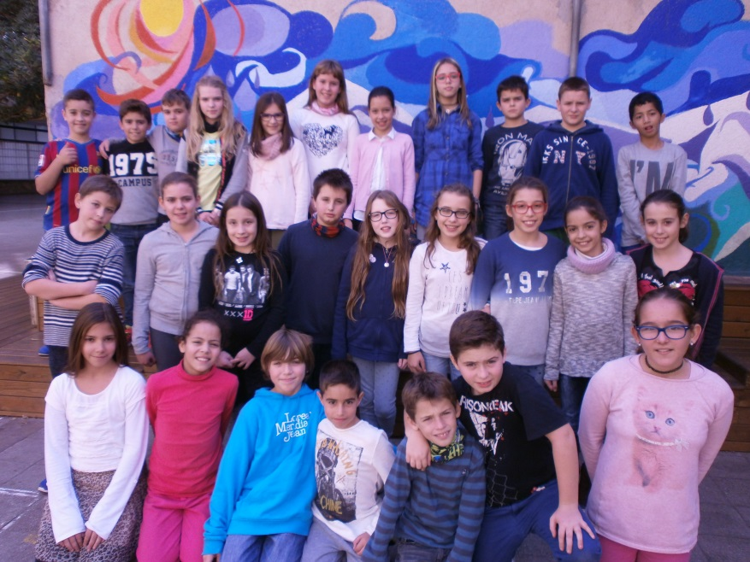
US HI ESPEREM, GRÀCIES!!!

